> La prochaine conférence aura lieu samedi 17 novembre à 9h30 à l’Hôtel Charlemagne à Lyon 2ème:
> « LA ROSE AU NATUREL » par Eléonore CRUSE

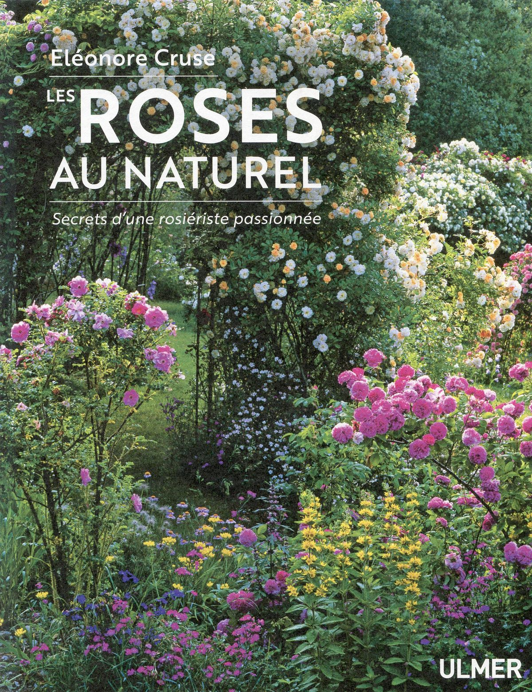

A partir de son observation de la biologie et de son vécu, Eléonore s’est particulièrement attachée à demeurer en immersion au sein du site naturel dans lequel elle vit depuis l’âge de 20 ans : petite vallée préservée de la région du sud de l’Ardèche devenu très touristique. Même si elle s’est adonnée à la pépinière et à la culture des roses après avoir pratiqué l’artisanat et l’élevage, elle n’a jamais changé de cap : son sens artistique et son amour de la nature ont trouvé leur expression dans la création de la Roseraie de Berty puis 25 km plus loin à Ruoms dans une deuxième roseraie: la Roseraie des Pommiers.
Ayant adopté une démarche toute personnelle, elle vous racontera comment elle a poursuivi sa passion en toute indépendance en plantant des centaines et des centaines de roses anciennes dans des lieux inattendus comme si elles avaient toujours été là…

> Cette expérience est retracée dans son dernier livre dont vous pourrez faire l’acquisition auprès de son auteur après la conférence.

Samedi 17 Novembre 2018 à 9h30 heures - Hôtel Charlemagne 69002 Lyon
Nom, Prénom :
Adresse :
Email : |  | Téléphone :
Participera à la conférence : |  | Adhérent : 7€ | Nombre de participants
 |  | Non adhérent : 10€ | Nombre de participants
Participera au déjeuner (facultatif) qui suivra : |  | Prix : 26€ | Nombre de participants
> Utilisez "Faire suivre" ou "Transférer" de votre messagerie puis Saisissez vos informations dans les cases vertes et renvoyez nous vos informations
> Si repas, inscription obligatoire avant le 10 Novembre.
> __> Pour le règlement :
> Par chèque à l’ordre de Roses Anciennes en France 19 Chemin des Hautes Bruyères (69130 Ecully),

